„Anyanyelvem, te édes…”
IV. Játékos Levelezős Anyanyelvi Verseny
1. forduló
8. ÉVFOLYAM
Kedves Diákok!
Üdvözlünk benneteket az „Anyanyelvem, te édes” játékos levelezős anyanyelvi versenyünkön! Örül a szívünk, hogy vállaltátok a megmérettetést ebben a 3 fordulóban. Mindhárom alkalommal 1-1 feladatlapot fogtok kapni, melyeket a megoldásokkal kitöltve kell visszaküldenetek majd tanáraitok segítségével.
A mi célunk, hogy a feladatok megoldása közben megérezzétek, hogy milyen fantasztikus kincsek rejlenek nyelvünkben. Kevés nemzet büszkélkedhet ilyen játékos, sokszínű, lenyűgöző szókinccsel bíró anyanyelvvel.
Kívánjuk, hogy jókedvvel, rácsodálkozó hittel oldjátok meg a feladatokat!
Sok sikert, kitartást, játékos jókedvet kívánunk!
A feladatok beküldési határideje: 2026. február 20.

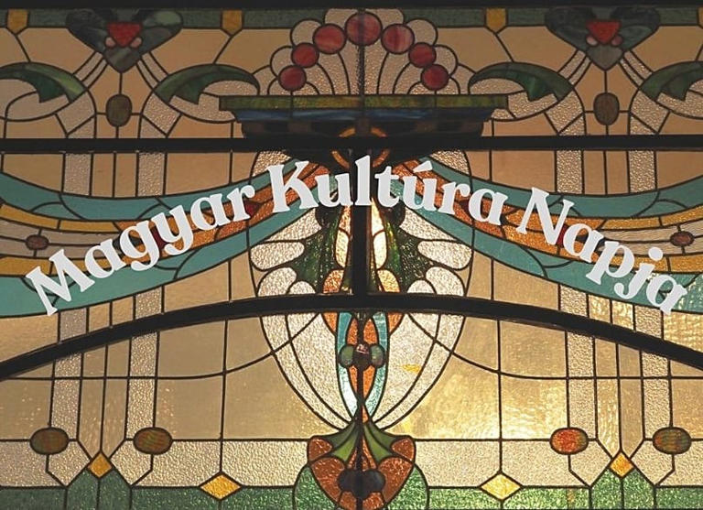

VERSENYFELADATOK
8. évfolyam
- ESZPERENTE – CSUPA „e”-vel!
- Melyik szóra gondoltunk?
- Ezen ember jelenleg fekve hever, s beszed reggel s este kerek szereket.
…………………………………..
- Egy hegyes szerkezet, melyet esetleg kezembe veszek, s vele embereket, helyeket, eseteket festhetek meg.
………………………………….
- Este nevezetes emberek csevegve tesznek-vesznek eme emelt helyen, s rengeteg egyed ezeket lesve lelkesen nevet, esetleg kesereg.
………………………………….
- Készítsetek ti is eszperente nyelven meghatározásokat az alábbi szavakhoz:
foci: …………………………………………………………………………………………..……………………..…………………………………………………………………………………………………………
dolgozat: …………………………………………………………………………………………………………………………………………………………………………………………………………………………
regény:
…………………………………………………………………………………………………………………………………………………………………………………………………………………………

- Magánhangzók randevúja
Vannak olyan szavaink, amelyekben közvetlenül egymás szomszédságában három magánhangzó is található egymás mellett. Például: energiaátadás.
Keressetek ti is a megadott hármas magánhangzóknak megfelelő magyar szavakat! (összetett szavakkal jobban boldogultok) Reméljük, sikerrel jártok!
aau ………………………….
aóo ………………………….
eaü ………………………….
iaá ………………………….
iaé ………………………….
ióa ………………………….

- „Keveredés”
Mely szólás vagy közmondás betűit kevertük össze? Írjátok le őket helyesen!
- YEG ÖEKTV AÚFJNK ………………………..……………..………………………………………….
- IK ÁKNOR EKL, AAANRTY ELL. …………………………………………………………………….………….
- TÁGOF A DZÉN EN KANÓL KÉDNÁJA. ……………………………………………………………………………..….
- AHOS IMNT ÉKNŐS BBJO …………………………………………………………….………………….
- SSZRO NÉZP ENM SZVÉ LE …………………………………………………………………….………….
- ÚLT PÉSZ, GYHO GZIA GYEELN …………………………………………………………………….………….
- ZZAÚH SI GÁ ZA ÉGM BTERME GNYSZEÉ …………………………………………………….………………………….

- „ANAGRAMMA”
Az anagramma egy név betűinek olyan játékos összekeverése, amelynek eredményeképpen egy ugyancsak értelmes szó, szókapcsolat vagy kifejezés jön létre.
A). Az alábbiakban híres magyar írók, költők nevéből származó anagrammákat olvashattok. Találjátok ki, kik ők?
megfejtések:
(A) AD, DE NYER ………………………………………
(B) FESTŐID PORÁN ………………………………………
(C) LÁNYOS EDZŐ KIOSZT ………………………………………
(D) FÁT KEN SIETVE ………………………………………
(E) FIA AJTÓT SZEL ………………………………………

B). Készítsetek saját neveitekből is anagrammákat! Ne felejtsétek el, hogy minden betűt fel kell használnotok a nevetek betűiből.
az anagramma:
1.név: …………………………………………….
----------------------------------------------------------------------------
2. név: ……………………………………………
----------------------------------------------------------------------------
3. név: …………………………………………..
----------------------------------------------------------------------------
- „Lehetne magyarul?”
Keressétek a szavak magyar megfelelőjét, majd írjátok le úgy a mondatot!
- Én nem vagyok ebben az ügyben kompetens. …………………………………………..………………………………
- Megpróbálom a jelenséget interpretálni. ………………………………………………………………………..…
- A két barát folyton rivalizál egymással. ……….…………………………………………………………………
- A delegáció késve érkezett meg a fogadásra. …………………………………………………………………………..
- Evidens, hogy konkurál.
…………………………………………………………….……….
- A team prezentálja a kompozíció struktúráját. ……………………………………………………………………………………………………………………………………………………………….
- Mondd, darling, hol shoppingoltad ezt a trendi ridikült? …………………………………………………………………………………………………………………………………………………………………
- A konferanszié produkciójával a show sztárja lett.
………………………………………………………………………………………
- „Gyűjtögetés”
Ettetek már gyürkét? Hát haluskát? Biztos vagyok benne, hogy sokan szeretitek a tikmonyt! Gyűjtsétek össze minél több olyan étel tájnyelvi megfelelőjét, aminek a burgonya, a liszt vagy a tojás alkotó eleme!
Fontos, hogy írjátok a szavak mellé a köznyelvi megfelelőjét valamint azt is, hogy melyik tájegységnek a szava, amit megtaláltatok!
Ne felejtsétek, hogy minél több szót gyűjtötök, annál több pontot szerezhettek!
az étel neve: köznyelvi elnevezése: tájegysége:
……………………………… ………………………….. ………………………………
……………………………… ………………………….. ………………………………
……………………………… ………………………….. ………………………………
……………………………… ………………………….. ………………………………
……………………………… ………………………….. ………………………………
……………………………… ………………………….. ………………………………
……………………………… ………………………….. ………………………………
……………………………… ………………………….. ………………………………
A sorokat bővíthetitek…

- Hangok, betűk játéka – „notarikon” szótár
Megadunk néhány szót. A feladatotok, hogy játékos szótáratok úgy készüljön el, hogy a szó betűit sorban felhasználva határozzátok meg a szavak jelentését. Két példával igyekszünk nektek segíteni:
Bíró: Bűnösökön ítélkezik, rablóktól óv.
Ácslegény: Állványoz, csapol, lécel, egyenget, görget, épít…nyugpénzig.
Fodrász: ……………………………………………………………………………………………………………………………………………………………………………………………………

Remete:
………………………………………………………………………………………………………………………………………………………..………………………………………….
Asztalos:
……………………………………………………………………………………………………………………………………………………………………………………………………
Humorista:
……………………………………………………………………………………………………………………………………………………………………………………………………

- Alliteráló közmondások – Keressük az eredetit…
Alliteráló (azaz minden szó ugyanazzal a hanggal kezdődik) szavak segítségével fogalmaztuk meg a közmondásokat! Találjátok ki és írjátok le az eredetit!
példa:
Korsó kettétöréséig kóborol a kútra.
Addig jár a korsó a kútra, míg el nem törik.
Számtalan szállás, számtalan szokás.
Ahány ház, annyi szokás.

Ki korpa közé keveredik, kocák koncának kerül.
……………………………………………………………………………………………
Egy esztelen ezer eszest elront.
……………………………………………………………………………………………
Étel élvezete ébreszt étvágyat.
……………………………………………………………………………………………
Füllentő felebarátot fürgébben fognak fülön fizikailag fogyatékos farkaskutyánál.
……………………………………………………………………………………………
Mást mártana medencébe, méltán merül maga mélybe.
……………………………………………………………………………………………

Alkossatok ti is hasonlóan alliteráló meghatározásokat az alábbi közmondásokhoz!

Addig nyújtózkodj, ameddig a takaród ér!
………………………………………………………………………………………………………………………………………………………………………………………………………….
Ajándék lónak ne nézd a fogát!
……………………………………………………………………………………………………………………………………………………………………………..………………………….
Egy bolond százat csinál.
…………………………………………………………………………………………………………………………………………………………………………………………………………
- Betűvesztés- rendelésre
Két meghatározást állítottunk párba. A megfejtések között csupán 1 hang a különbség. Mindig az első meghatározás „fejesen” több 1 hanggal/betűvel, a második szó hangalakját pedig úgy kapjátok meg, ha az első betűt elveszitek: „fejetlenül”.
példa:
fejesen: mohamedán templom. Fejetlenül: festő szerszáma: Mecset- ecset.
Jégen siklik – vízben tempózik: ……………………………………………………….
honfitársunk – elefánt dísze: ……………………………………………………….
söröskorsó – tolózár: ……………………………………………………….
szanaszét – éjféltájt: ……………………………………………………….
színpad része – sportpálya: ………………………………………………………..
Ugyanez 3 ill. 4 szóra:
kacag – mókus – gabonát földbe szór: ………………………………………………………..
fejfedő – alsó rész – tárgy sima felülete: ………………………………………………………..
feljajduló – kívánó – terelő – nyílászáró: ………………………………………………………..

a továbbiakban a szópárok még jelentésükben is összetartoznak:
példa: oktondi moszat: BALGA ALGA
hibát elkövető falatozó: VÉTKEZŐ ÉTKEZŐ
zsugori gyalogút: ………………………………………..
csodálatos lehuppanás: ………………………………………..
aggódsz fennmaradásodért: ………………………………………..
szálkás húsúhalat majszol: ………………………………………..
félresikerült munkadarabot ledobat: …….………………………………….
bűvölöd kötszered: ………………………………………..
megcsonkított sertéscomb: ………………………………………..
- Szólánc
A lehető legkevesebb szó közbeiktatásával jussatok el a megadott egyik szótól a másikig úgy, hogy mindig csak egy betűt változtathattok meg, és mindig értelmes szót kell kapjatok.
megfejtések:
a). Hogyan jutunk el a FÉKtől a TORig? fék – fér – tér -tor
b). Hogyan jutunk el a TŰZtől a VÁRig? ……………………………………………………….
d). Hogyan jutunk el a VÍZtől a VÉRig? ……………………………………………………….
és egy pici nehezítés… a feladat ugyanaz, egyszerre csak egy betűt változtass!
e). Hogyan jutunk el a KAPUStól – CSATÁRig:
……………………………………………………………………………………………………
f). Hogyan jutunk el a FEHÉRtől a SZÍNESig?
…………………………………………………………………………………………………………….
g). Hogyan jutunk el a KEVÉStől a SZÁMOSig?
…………………………………………………………………………………………………………….

- „Költők kerestetnek”
Egy ismert mai költő verséből vettünk ki néhány szót. Feladatotok, hogy minden szót felhasználva költsetek ti is egy saját verset! Minden szót fel kell használjatok! Adjatok címet is alkotásotoknak!
A felhasználandó szavak:
porember, végzetnek, természet, ősszel, világ, sorsa, édes-nyugodtan, mosolygósra, zűrzavar, ciprusok, kárörvendve, vasmarokkal, győzelme
Szeretnénk megkérni benneteket, hogy elkészült verseteket gépelve, Word formátumban, a feladatlaphoz csatolva küldjétek vissza, ha lehet. Már hagyománnyá vált versenyünk zárásánál, hogy a legszebb versekből, írásokból egy házi kiadványt szerkesztünk. A mi munkánkat könnyítenétek a gépelt változattal, ezért roppant hálásak lennénk!
……………………………………………………………………………………………………………………………………………………………………………………………………………………………………………………………………………………………………...

- Remek Elek – Remekelek
Az elmúlt évek versenyeinek talán legkedveltebb feladata volt a következő: a megadott betűk felhasználásával alkossatok minél több értelmes magyar szót! A szavak minimum három betűből álljanak. Egy szóban 1-1 betűt csak egyszer használhattok fel. Az alkotott szavak lehetnek képzettek vagy jellel ellátottak, de nem lehetnek ragos szavak. Név is lehet (becenév is), de csak magyar keresztnevek számítanak.
Minden szó pontot ér!!!!! (külön lapon is dolgozhattok;)
íme a betűk: R E S Z E N Y E L E T V T
……………………………………………………………………………………………………………………………………………………………………………………………………………………………………………………………………………………………………………………………………………………………………………………………………………………………………………………………………………………………………………………………………………………………………………………………………………………………………………………………………………………………………………………………………………………………………………………………
- Anyanyelvem, te édes!
Miért is legyünk büszkék a mi anyanyelvünkre?
Bizonyára már olvastatok idézeteket költőink, tudósaink tollából, akik dicsérik, magasztalják nyelvünk csodálatosságát. Arra szeretnénk kérni benneteket, hogy most ti saját magatok próbáljátok megfogalmazni nyelvünk különlegességeit, érdekességeit, amitől tényleg a legszebb nyelvek közé sorolhatjuk anyanyelvünket. Gondolataitokat legalább 10 mondatban írjátok le! Minden szép gondolat pontot ér! (külön lapon is dolgozhattok)
…………………………………………………………………………………………………………………………………………………………………………………………………………………………………………………………………………………………………………………………………………………………………………………………………………………………………………………………………………………………………………………………
…………………………………………………………………………………………………………………………………………………………………………………………………………………………………………………………………………………………………………………………………………………………………………………………………………………………………………………………………………………………………………………………

- „Akarsz-e játszani?”
Ebben az évben Kosztolányi Dezső halálának 90. évfordulójára emlékezhetünk. A Nyugat első nemzedékének egyik legszínesebb, legérdekesebb kötői alakja volt ő. Kutakodjatok kicsit élete történeteiben! Keressetek érdekességeket, szép gondolatokat életéből! Szerintetek miért volt nagyszerű a költészete?
Írjátok meg gondolataitokat 13-15 mondatban! (külön lapon is munkálkodhattok;)
----------------------------------------------------------------------------------------------------------------------------------------------------------------------------------------------------------------------------------------------------------------------------------------------------------------------------------------------------------------------------------------------------------------------------------------------------------------------------------------------------------------------------------------------------------------------------------------------------------------------------------------------------------------------------------------------------------------------------------------------------------------------------------------------------------------------------------------------------------------------------------------------------------------------------------------------------------------------------------------------------------------------------------------
- „KÉPES-ÉKES-JÁTÉKOS”
Készítsetek egy képet bármilyen technikával, mely tükrözi életét, munkásságát, versei hangulatát…!
téma: Kosztolányi, a költő!
A papír mérete lehet A/4-es vagy A/3-as is. Ha úgy érzitek, kevésbé van kézügyességetek, úgy igénybe vehetitek a számítógép adta lehetőségeket is, esetleg nyomtatott képek vagy újságokból kivágott képek felhasználásával is elkészülhetnek munkáitok!
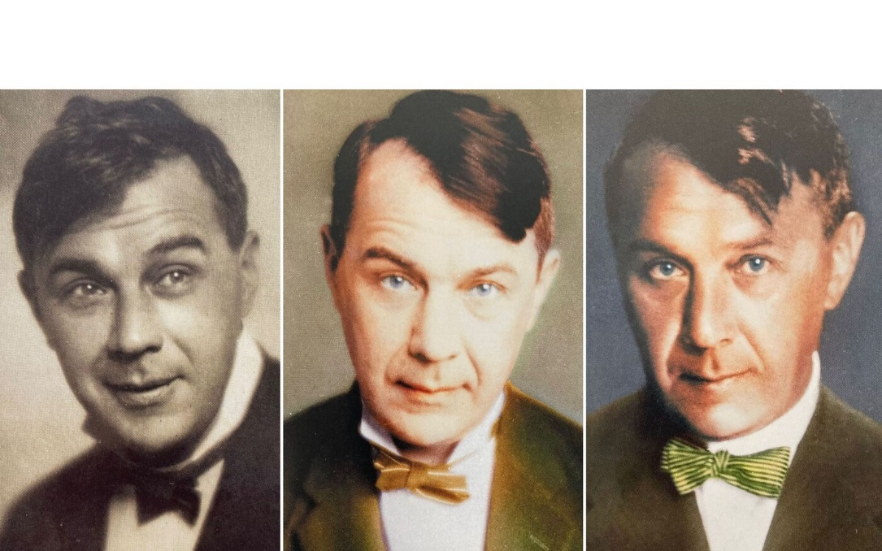

KEDVES VERSENYZŐK ÉS FELKÉSZÍTŐ TANÁROK!
Néhány jótanácsot szeretnék megosztani veletek, hogy megoldásaitok eredményessége minél jobb legyen:
- Próbáljatok minél több feladatot (ha lehet az összeset) megoldani!
- Ne adjátok fel a rajzos, „továbbköltős” feladatokat se!
- Ha nehezen találtok közös időt a feladatok megoldására, osszátok meg egymás között őket, így időt nyerhettek, aztán egyeztessetek!
- Figyeljetek oda, hogy minden lapot küldjetek vissza!
- Olvassátok el a feladatokat pontosan! Néha több részfeladat található egy utasításban!
- Figyeljetek, hogy olvasható legyen az írásotok!
- Tartsátok meg a helyesírásban már tudott szabályokat (pl. a mondat végére írásjelet teszünk…)!
- Köszönjük előre is a kreativitásotokat, a lelkesedéseteket! Vannak feladatok (pl. szóalkotás), ahol a szorgosságotok, kitartásotok, igényességetek sok-sok pontot eredményezhet.

Reméljük, felhőtlen szórakozást is jelentett számotokra a feladatok megoldása!
Szeretettel üdvözlünk benneteket:
Panni néni Melinda néni Bonca bácsi
(iskolánk magyartanárai)
2026. január 22.
